La Top 5 degli incidenti legati al mancato rispetto delle Regole d’oro

Obiettivi:
Alla fine del modulo, i partecipanti:
- conoscono le regole d'oro più infrante che hanno avuto come conseguenza un incidente mortale: a livello Gruppo e nel sito.

Questa sequenza va costruita a livello locale. A tal scopo, esistono 2 possibilità:
- è prevista una formazione locale (o Ramo) che risponde a questi obiettivi. In questo caso, può essere utilizzata al posto di questo modulo.
- altrimenti, è necessario costruire una formazione specifica seguendo la proposta seguente.

Questo documento contiene dei suggerimenti sui contenuti e le attività didattiche che permettono di raggiungere gli obiettivi di questo modulo.

Elementi principali | Supporto/attività
Le regole d'oro più infrante che hanno avuto come conseguenza un incidente mortale a livello Gruppo
Le regole d'oro più infrante che hanno avuto come conseguenza un incidente mortale (o HIPO) nel sito. | - Descrizione d'incidente mortale del sito, legato al mancato rispetto di una regola d'oro.  - Possibilità di REX video (si veda incidente H2S a Lacq)  - Possibilità di leggere la descrizione di un incidente partendo dalla banca dati di reporting del sito.

Stima della durata:
Da 30 minuti ad 1 ora

Raccomandazioni per le modalità didattiche:
Presentazione di persona in aula con studio su situazioni concrete.
- Moduli preliminari della sequenza
- TCG 5.1
- Gli e-learning Regole d'oro.
- Preparazione della sequenza

Prima dell'inizio del modulo, vi raccomandiamo:
- di avere scelto 2 situazioni concrete (incidenti che hanno provocato morti) da studiare (1 che riguarda il gruppo Total e 1 specifica per il sito).
- Proposta di svolgimento della sequenza
Legenda delle istruzioni per il coordinatore:
- Commenti per il coordinatore
- Elementi di contenuto principali
- Tipo d'attività
- "Domanda da porre” / enunciato dell’istruzione

Fase / Timing | Coordinatore | Proposta di contenuto del modulo
1. Introduzione e obiettivi  5’ | Accoglienza dei partecipanti e presentazione degli obiettivi della sequenza.  Alla fine di questo modulo, avrete una visione chiara delle regole d'oro infrante, che hanno portato ad incidenti mortali.  Precisare che si tratta proprio di incidenti mortali: Gruppo e sito. | Esempio di slide di presentazione degli obiettivi e dello svolgimento:  Alla fine della sequenza conoscerete le regole d'oro più infrante che hanno avuto come conseguenza un incidente mortale: a livello Gruppo e nel sito.
2. Riepilogo Regole d'oro  5’->10’ | Introduzione  Chiedere a tutti di ricordare in quale contesto sono state predisposte le Regole d'oro e a cosa servono.  In sintesi, mostrare due slide sull'origine e sulle regole d'oro stesse. | Esempio di slide di presentazione dell'origine delle regole d'oro  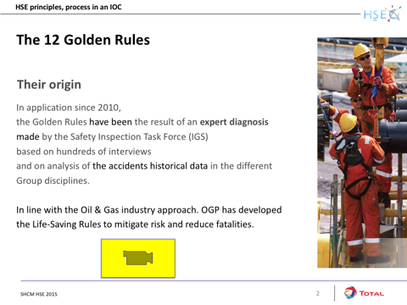  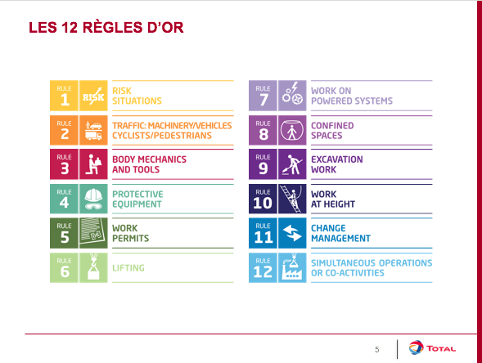
3. Le regole d'oro più infrante e gli incidenti mortali  15’ -> 25’ | Situazione concreta (Gruppo Total)  Proiettare la situazione concreta.  Chiedere ai partecipanti di identificare se una o più regole d'oro non sono state rispettate.  Lanciare un giro d'interventi perché ogni partecipante si esprima sulla regola che ritiene sia interessata più frequentemente da incidenti in seguito al mancato rispetto di una regola d'oro. | Slide con la descrizione di un incidente mortale legato al mancato rispetto di una regola d'oro.  Slide con la distribuzione degli incidenti Gruppo sul periodo 2010-2016  - Incidenti con conseguenze reali > o = 4  - HIPO con possibili conseguenze > o = 4  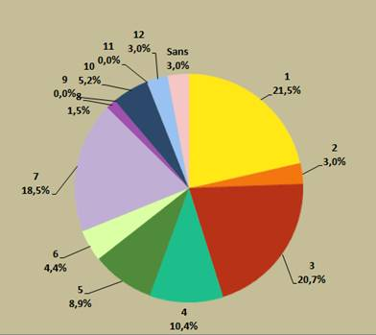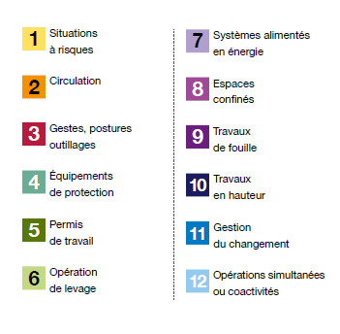
4. Le regole d'oro più infrante e gli incidenti mortali nel sito  35’->1h00 | Situazione concreta (sito)  Questa sequenza, simile alla precedente, ha lo scopo di richiamare l'attenzione dei partecipanti sul fatto che “questo non capita solo agli altri".  Chiedere ai partecipanti di identificare se una o più regole d'oro non sono state rispettate in questa situazione.  Fare spiegare perchè questa regola in particolare ed eventualmente fare il collegamento con le specificità del sito.  Chiedere ai partecipanti se sanno riportare una regola il cui il mancato rispetto ha portato a incidenti sul sito.  Trasposizione  E secondo voi?  - Secondo voi potrebbe succedere nuovamente? In quali circostanze?  - Quale insegnamento ne traete? Cosa pensate sia importante ricordare, cosa dovreste considerare concretamente nel vostro lavoro perché tali incidenti non avvengano più?  - Visiterete nuovamente il sito, questa volta per constatare l'applicazione delle regole d'oro. Cosa farete, in particolare per quelle che abbiamo appena visto?  Lasciare il tempo ai partecipanti di riflettere, quindi iniziare un giro d'interventi. | Slide che presenta un HIPO o un decesso sul sito legato al mancato rispetto di una regola d'oro (trovare un incidente che riguardi la regola più spesso infranta nel sito).  (ricercare nel software di reporting utilizzato dal sito).  Slide con le tre domande:  - Potrebbe succedere nuovamente?  - Gli insegnamenti che desiderate trarre perché tali incidenti non si riproducano più?  - Visiterete nuovamente il sito, questa volta per constatare l'applicazione delle regole d'oro; cosa farete, in particolare per quelle che avete appena visto?

